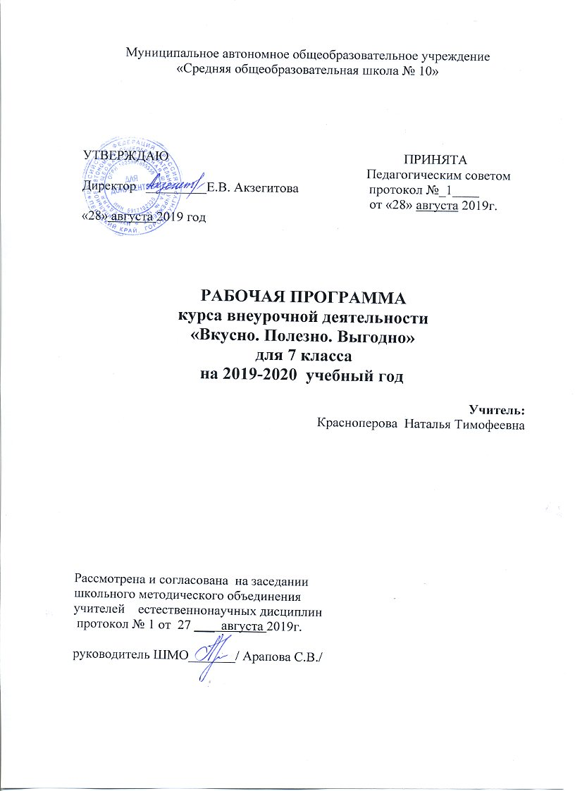

1.Пояснительная записка

Воспитание здорового школьника – проблема общегосударственная, комплексная и её первоочередной задачей является выделение конкретных аспектов, решение которых возложено на учителя. Педагог должен квалифицированно проводить профилактическую работу по предупреждению различных заболеваний, связанных с неправильным питанием. В этой связи уместно привести слова знаменитого педагога В.А. Сухомлинского « Опыт убедил нас в том, что приблизительно у 85% всех неуспевающих учеников главная причина отставания в учёбе – плохое состояние здоровья, недомогание или заболевание, чаще всего совершенно незаметное и поддающееся излечению только совместными усилиями матери, отца, врача и учителя».

Наметившаяся во всём мире тенденция новых подходов в вопросах формирования здоровья способствует созданию образовательно – оздоровительных программ.

Цель программы: воспитание у детей культуры питания, осознания ими здоровья как главной человеческой ценности.
Реализации программы предполагает решение следующих образовательных и воспитательных задач:
- формирование и развитие представления школьников о здоровье как одной из важнейших человеческих ценностей, формирование готовности заботиться и укреплять собственное здоровье;
- формирование у школьников знаний о правилах рационального питания, их роли в сохранении и укрепления здоровья, а также готовности соблюдать эти правила;
- освоение детьми практических навыков рационального питания;
- развитие творческих способностей и кругозора детей, их интересов и познавательной деятельности;
- развитие коммуникативных навыков, умения эффективно взаимодействовать со сверстниками и взрослыми в процессе решения проблемы;

2.Общая характеристика программы

Программа « » построена в соответствии с принципами:
- научная обоснованность и практическая целесообразность;
- возрастная адекватность;
- необходимость и достаточность информации;
- модульность программы;
- практическая целесообразность
- динамическое развитие и системность.
В ходе реализации программы дети узнают о важности соблюдения режима питания, об основных питательных веществах, входящих в состав пищи, полезных продуктах и блюдах, основах составления рациона питания, правилах гигиены, узнают о стоимости продуктов и научатся правильно выбирать их в сетях питания.

3.Описание места программы в учебном плане.
Преподавание программы «Вкусно, полезно, выгодно» изучается в 7 классе по одному часу в неделю. Общий объём учебного времени составляет 9 часов.

4.Личностные, метапредметные и предметные результаты
освоения программы
Универсальными компетенциями учащихся на этапе среднего общего образования по формированию здорового и безопасного образа жизни являются: — умения организовывать собственную деятельность, выбирать и использовать средства для достижения её цели;
— умения активно включаться в коллективную деятельность, взаимодействовать со сверстниками в достижении общих целей;
— умения доносить информацию в доступной, эмоционально-яркой форме в процессе общения и взаимодействия со сверстниками и взрослыми людьми.

Личностными результатами освоения учащимися содержания программы по формированию здорового и безопасного образа жизни являются следующие умения: — активно включаться в общение и взаимодействие со сверстниками на принципах уважения и доброжелательности, взаимопомощи и сопереживания;
— ориентироваться в ассортименте наиболее типичных продуктов питания, сознательно выбирая наиболее полезные;
— оценивать свой рацион и режим питания с точки зрения соответствия требованиям здорового образа жизни и с учётом границ личностной активности корректировать несоответствия;
— оказывать бескорыстную помощь своим сверстникам, находить с ними общий язык и общие интересы.

Метапредметными результатами освоения учащимися содержания программы по формированию здорового и безопасного образа жизни являются следующие умения:
— характеризовать явления (действия и поступки), давать им объективную оценку на основе освоенных знаний и имеющегося опыта;
— находить ошибки при выполнении учебных заданий, отбирать способы их исправления; — использовать различные способы поиска (в справочных источниках и открытом учебном информационном пространстве сети Интернет), сбора, обработки, анализа, организации, передачи и интерпретации информации в соответствии с коммуникативными и познавательными задачами и технологиями; — общаться и взаимодействовать со сверстниками на принципах взаимоуважения и взаимопомощи, дружбы и толерантности;
— анализировать и объективно оценивать результаты собственного труда, находить возможности и способы их улучшения;
— оценивать красоту телосложения и осанки, сравнивать их с эталонными образцами.

Предметными результатами освоения учащимися содержания программы по формированию здорового и безопасного образа жизни являются следующие умения:
— ориентироваться в ассортименте наиболее типичных продуктов питания, сознательно выбирая наиболее полезные;
— оценивать свой рацион и режим питания с точки зрения соответствия требованиям здорового образа жизни и с учётом границ личностной активности корректировать несоответствия;
— представлять физическую культуру как средство укрепления здоровья, физического развития и физической подготовки человека;
— применять знания и навыки, связанные с этикетом в области питания, установки, личностные ориентиры и нормы поведения, обеспечивающие сохранение и укрепление физического, психологического и социального здоровья.

5.Содержание программы

Программа состоит из 3 основных разделов
«Разговор о правильном питании»
«Самые полезные продукты»
«"Ты - покупатель".

Выполняя разнообразные практические задания, ребята не только получают информацию, но начинают претворять полученные знания на практике.
В ходе реализации Программы используются разнообразные формы и методы, носящие преимущественно интерактивный характер, обеспечивающий непосредственное участие детей в работе по программе, стимулирующий их интерес к изучаемому материалу, дающий возможность проявить свои творческие способности.

6.Тематическое планирование с определением видов деятельности учащихся

№ | Тема | Цель | Основные виды деятельности учащихся
1 | Из чего состоит наша пища. | Дать детям представление об основных группах питательных веществ – белках, жирах, углеводах, витаминах и минеральных солях, функциях этих веществ в организме;дать детям представление о том, какие питательные вещества содержатся в различных продуктах;формировать представление о необходимости разнообразного питания как обязательном условии здоровья. | Игра «Третий лишний»
2 | Продукты разные нужны, блюда разные важны. | Рацион питания, калорийность пищи.  формировать представление о необходимости разнообразного питания как обязательном условии здоровья;
3 | Ты - покупатель Права потребителя | Дать представление о том, какие продукты наиболее полезны и необходимы человеку каждый день.  Научить детей выбирать самые полезные продукты. | Сюжетно – ролевая игра «В магазине»  Экскурсия в продовольственный магазин.
4 | Как правильно питаться? | Сформировать у детей представление о завтраке, обеде, полднике и ужине, как обязательном компоненте ежедневного меню, различных вариантах завтрака. | Составление меню школьника
5 | Мой ЗОЖ | Сформировать у детей представление о зависимости рациона питания от физической активности; научить оценивать свой рацион питания с учётом собственной физической активности; расширить представления детей о роли питания и физической активности для здоровья человека. | Тестирование
6 | Фаст-фуды | Заведения общественного питания навыки, связанные с этикетом в области питания; дать представление о предметах кухонного оборудования, их назначении; сформировать представление об основных правилах гигиены, которые необходимо соблюдать. | Тестирование
7 | Современные напитки. | Дать представление о напитках, их назначении. Взаимосвязь здоровья и воды. Представление о напитках здоровья | Игра-демонстрация «Из чего состоят напитки?»
8. | Правила здорового питания. Рекомендации по формированию навыков правильного питания школьника. | Закрепление представлений об основных требованиях, которые предъявляются к организации ежедневного рациона питания;формирование и развитие представления детей и подростков о здоровье как одной из важнейших человеческих ценностей, формирование готовности заботиться и укреплять собственное здоровьеразвитие, коммуникативных навыков у детей и подростков, умения эффективно взаимодействовать со сверстниками и взрослыми в процессе решения проблемы  просвещение родителей в вопросах организации рационального питания детей. | Мини – проект « Секреты здорового питания»
9. | Пищевые отравления, их предупреждение | Познакомить с основными признаками несвежего продукта, с признаками отравления и оказание первой помощи. | Оказание первой помощи.

8. Описание материально-технического обеспечения

Ладо К.С Продукты и блюда в детском питании. М.,2011,190с
Похлёбкин В.В. История важнейших пищевых продуктов.М., 2000, 350с
Справочник по детской диетике. М.2012., 340 с.

• Программа «Разговор о правильном питании» М.М.Безруких, Т.А.Филиппова, А.Г.Макеева М.ОЛМА Медиа Групп 2009.
• Программа «Формула правильного питания» М.М.Безруких, Т.А.Филиппова, А.Г.Макеева М.ОЛМА Медиа Групп 2009.
- Сайт Nestle «Разговор о правильном питании» http://www.food.websib.ru/

Настенная доска с набор приспособлений для крепления картинок.
Компьютер
Мультимедийный проектор.
Интерактивная доска.

